ANEXO D

MERCADO INTERNACIONAL

Dentro del mercado internacional en el desarrollo de sistemas para el monitoreo de vehículos existen varias empresas en el mercado internacional. Meitrack y Queclink, empresas originarias de China adicionan a sus equipos de monitoreo la capacidad de interactuar con una cámara serial.

La empresa Meitrack cuenta con el equipo MVT600 el cual posee las siguientes características técnicas:
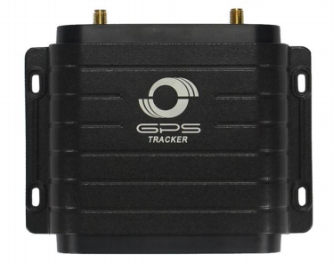
Fig. X Equipo MVT600. Fuente http://www.meitrackusa.com/

Característica | Descripción
GSM | 850/900/1800 / 1900MHz
GPS | u-Blox 7
Sensibilidad del GPS | -161 dBm
Dimensión | 103 x 98 x 32mm
Peso | 220g
Fuente de alimentación | 11V a 36V
Batería de reserva | 850mAh / 3,7 V
Consumo de energía | 65mA (stand-by)
Rango de temperatura | -20 ° C ~ 55 ° C
Antena GSM | Externa
Antena GPS | Externa
Interfaz | 3 entradas y 3 salidas digitales, 2 entradas analógicas

Fig. X Características técnicas del equipo MVT600. Fuente http://www.meitrackusa.com/

La cámara serial que se adquiere por separado posee las siguientes características:
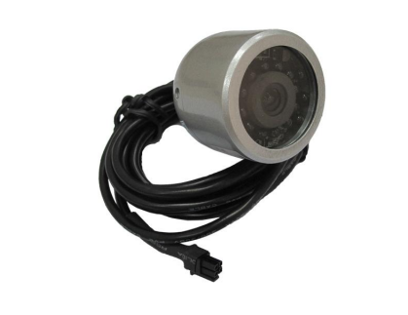
Fig X. Camara Serial Meitrack. Fuente http://www.meitrackusa.com/

Caracteristica | Descripcion
Peso | 200g
Consumo en Standby | 25mA
Rango de temperatura | -20 ° C ~ 55 ° C
Voltage de operación | 5V
Pixeles | 30 Milliones
Baud Rate | 115200bps
Fig. X Caracteristicas cámara serial Meitrack. Fuente http://www.meitrackusa.com/
El precio incluido IGV del equipo MVT600 y la cámara serial es el siguiente:

Equipo | Precio
MVT600 | $158.00
Camara Serial | $56.00
Fig. X Cuadro de Precios MVT600, Camara. Fuente: Bonitel, distribuidor oficial de Meitrack en Peru.

La empresa Queclink cuenta con el equipo GV300 el cual posee las siguientes características técnicas:
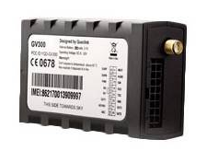
Fig. X GV300

Característica | Descripción
GSM | 850/900/1800 / 1900MHz
GPS | u-Blox All-in-One
Sensibilidad del GPS | -162 dBm
Dimensión | 80 x49 x 26mm
Peso | 71g
Fuente de alimentación | 8V a 32V
Batería de reserva | 250mAh / 3,7 V
Consumo de energía | 24mA (stand-by)
Rango de temperatura | -30 ° C ~ 80 ° C
Antena GSM | Interna
Antena GPS | Interna/Externa Opcional
Interfaz | 3 entradas y 3 salidas digitales, 2 entradas analógicas
Fig. X Características técnicas del equipo GV300. Fuente http://www.queclink.com/es
La cámara serial que se adquiere por separado posee las siguientes características:
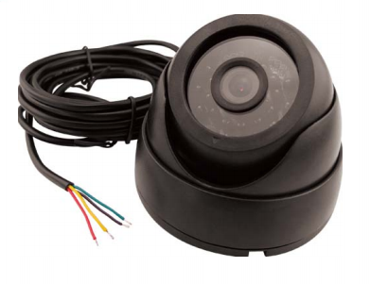
Fig. X. Camara Serial Queclink
Caracteristica | Descripcion
Peso | 150g
Consumo en Standby | 100mA
Rango de temperatura | -20 ° C ~ 70 ° C
Voltage de operación | 10 – 24V
Pixeles | 300K
Baud Rate | 115200bps
Fig. X Caracteristicas Cámara serial Queclink. Fuente http://www.meitrackusa.com/

Equipo | Precio
GV300 | $87.00
Camara Serial | $30.00
Fig. X Cuadro de Precios GV300, Camara. Fuente: Queclink

